TEMA 1.2:
CONDICIONANTES DE LA COMUNICACIÓN

La comunicación no es tan lineal como se presenta en el primer esquema sino que están en juego otros componentes que son sumamente importantes en toda situación comunicativa, lo que genera que el esquema inicial sea reformulado y "completado" ya que cada participante del acto comunicativo produce e interpreta según sus competencias o capacidades.
Llamamos competencias comunicativas al conjunto de conocimientos y aptitudes que un hablante emplea para comunicarse. Existen distintos tipos de componentes, veamos el cuadro integrado:

En el cuadro de comunicación podemos observar elementos que se denominan condicionantes o competencias de la comunicación y que explicaremos a continuación:
- Circunstancias: es el momento y el lugar en que se produce la comunicación. En el último ejemplo dado, la comunicación se produce en la casa de los padres de Luis.
- Competencia lingüística: es el conocimiento que el emisor y el receptor tienen del código que utilizan. Por ejemplo, la lengua castellana. Si un hablante argentino se quiere comunicar con un alemán y ninguno conoce la lengua del otro, la comunicación no se producirá porque no tienen la competencia lingüística necesaria para hacerlo.

- Competencia paralingüística: consiste en el uso apropiado de los gestos y movimientos corporales del emisor cuando transmite su mensaje y que ayudan a una mejor comprensión del mismo si el receptor los interpreta correctamente.
- Ámbito socio-cultural: se refiere a que ambos hablantes compartan una serie de conocimientos acerca de hechos sociales, culturales, históricos, necesarios para comprender un mensaje. Por ejemplo, si un hablante argentino se refiere al 9 de julio frente a un extranjero, tendrá que explicarle que en esta fecha celebramos el día de nuestra independencia.
Determinaciones psicológicas: el estado de ánimo, los sentimientos, el carácter y la personalidad de los participantes también son factores que influyen en la comunicación. Si el hablante está deprimido, le dará un tono pesimista a sus mensajes.

TEMA 1.3:
INTERFERENCIA O RUIDO

En comunicación, a veces se producen interferencias o ruidos que impiden la comprensión del mensaje. En un texto escrito, un ruido puede ser la letra poco clara o un manchón de tinta. Si la comunicación es oral, un ruido puede ser la música alta, murmullos de personas que hablan alrededor (ruido en el canal). El ruido se puede producir en otros elementos del circuito. Por ejemplo, si el receptor tiene un problema auditivo y no escucha bien, quizá, no comprenda bien el mensaje. O en el emisor si está disfónico por un fuerte resfrío.

ACTIVIDADES DE COMPROBACIÓN N° 2

1) Indique a qué condicionante de la comunicación corresponde cada definición. le doy un ejemplo:

- Es el carácter, el estado de ánimo, la personalidad de los participantes que influyen sobre la comunicación: Determinaciones psicológicas.

- Es el conocimiento del código utilizado en la comunicación. Cuanto mayor sea el conocimiento del código, más eficaz será la comunicación.

………………………………………………………………………………..

- Es el lugar y el momento en que se produce la situación comunicativa.

………………………………………………………………………………..

- Es el grado formal o informal de la lengua que se usa para comunicarse.

………………………………………………………………………………..

2) ¿Pueden comunicarse los personajes de las siguientes viñetas? Indicar qué competencias no poseen:
……………………………………………………………………………………………………………………………………………………………………………………………………………………………………………………………………………………………………………………………………………………………………………………………………………………………………………………………………………………………………..…………………………………………………………………………………….
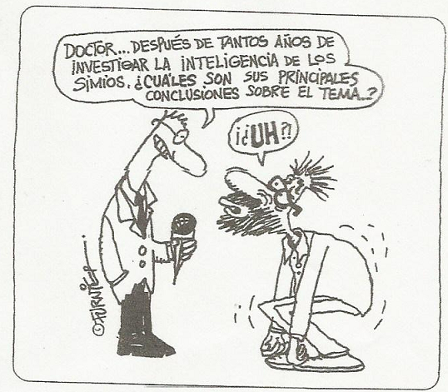

……………………………………………………………………………………………………………………………………………………………………………………………………………………………………………………………………………………………………………………………………………………………………………………………………………………………………………………………………………………………………..……………………………………………………………………………………..
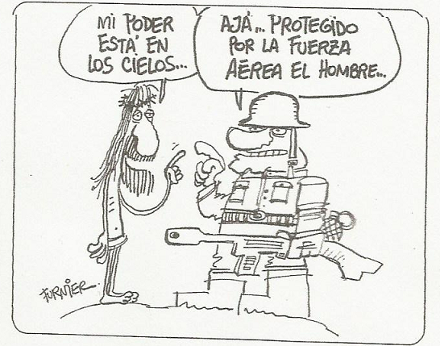

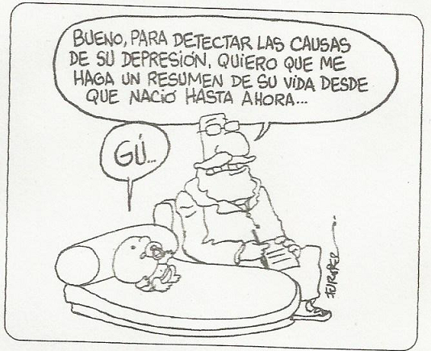
……………………………………………………………………………………………………………………………………………………………………………………………………………………………………………………………………………………………………………………………………………………………………………………………………………………………………………………………………………………………………..……………………………………………………………………………………..

3) Responda las siguientes preguntas.

a. ¿A qué se denomina interferencia?
……………………………………………………………………………………………………..……………………………………….……………………………….………………………………………………………………………………………………………………
b. ¿Dónde se producen las interferencias?
……………………………………………………………………………………………………..……………………………………….……………………………….………………………………………………………………………………………………………………
c. ¿Qué sucede cuando en una situación comunicativa se produce una interferencia?
……………………………………………………………………………………………………..……………………………………….……………………………….………………………………………………………………………………………………………………

4) Indique, en las siguientes situaciones comunicativas, en qué elemento del circuito de la comunicación se produjo una interferencia.
a) – Do you speak English?
– Disculpe, pero no entiendo.
……………………………………………………………………………………………………..……………………………………….……………………………….………………………………………………………………………………………………………………
b)
– Sebas, ¿me prestás una hoja?
– ¿Qué? ¿Qué te pase la soga?
……………………………………………………………………………………………………..……………………………………….……………………………….………………………………………………………………………………………………………………
5) Invente una situación comunicativa en la que se dificulte la comunicación por una falla en el canal.
…………………………………….………………………………………………………………………………………………………………………………………………….……………………………………………………………………………………………………………………………………………………………………………………………………………..……………………………………….……………………………….………………………………………………………………………………………………………………………………………………….……………………………………………………………………………………………………………

6) Enumere tres situaciones cotidianas en las cuales suelen producirse fallas en el canal.
…………………………………….………………………………………………………………………………………………………………………………………………….……………………………………………………………………………………………………………………………………………………………………………………………………………..……………………………………….……………………………….………………………………………………………………………………………………………………………………………………….……………………………………………………………………………………………………………

